http://www.heemkringarendonk.be/Dulceetdedorum/Fietsroute/Overzicht.html

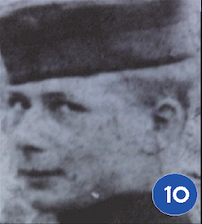

AUGUSTINUS PEETERS

De foto is een detail uit het herdenkingspaneel in de trouwzaal/oude raadszaal van het gemeentehuis te Arendonk.

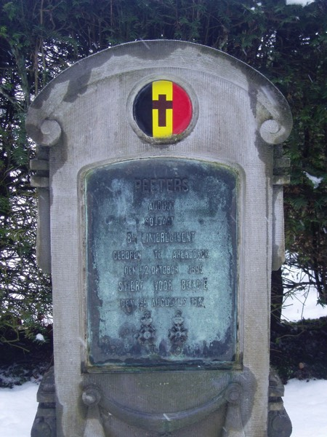
Het graf van August Peeters
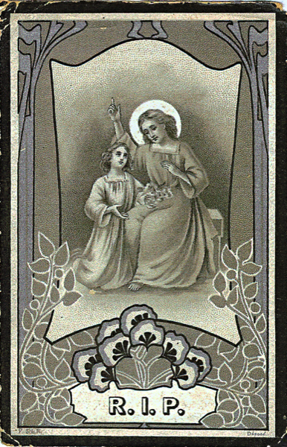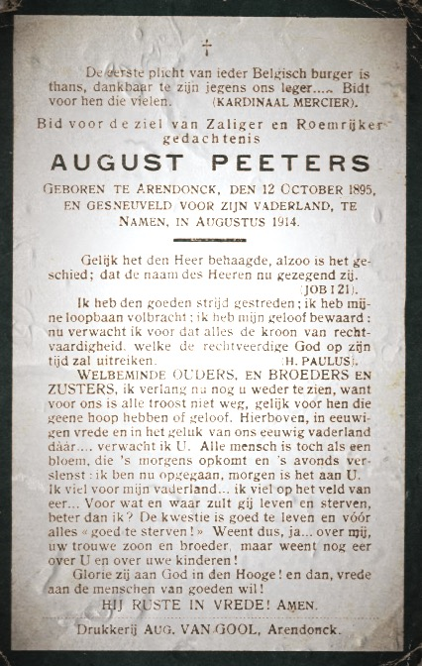
Bidprentje van August Peeters

